ANNEX NÚMERO 5 CLASSIFICACIÓ AMBIENTAL DEL VEHICLE AMB EL QUE S’EFECTUARAN LES VISITES D’OBRA, SEGONS LA CLASSIFICACIÓ DE LA DGT

El/la sotasignat/da, el senyor/a , amb DNI/NIE núm. , en nom propi/ en qualitat de representant legal de la persona física/jurídica , amb NIF , amb l’adreça de correu electrònic per rebre les comunicacions electròniques , assabentat/ada de les condicions exigides per optar a l’adjudicació del contracte Expedient número , que té per objecte les obres compreses en el projecte " ", declaro l’adscripció del següent vehicle per les visites d’obra.

Classificació ambiental | Matrícula | Marcar amb una X l’opció ofertada
Etiqueta ambientals tipus “ECO”
Etiqueta ambientals tipus “0”

Distintius:

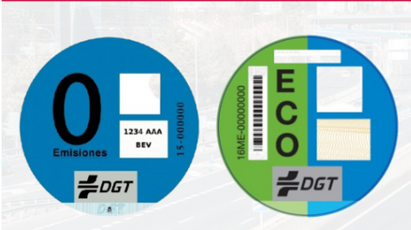

S'haurà d'adjuntar amb aquest document en el moment de presentar oferta, la documentació corresponent (permís de circulació i fitxa tècnica).

Si no s'indica la matrícula o no s’acompanya la documentació del vehicle adscrit EN EL MOMENT DE LA PRESENTACIÓ DE L'OFERTA, l'apartat es puntuarà amb 0 punts, independentment del que indiqui a l'apartat corresponent. NO S'ACCEPTARAN DECLARACIONS RESPONSABLES DE COMPROMÍS.

Durant l’execució del contracte, no s’admetran vehicles no indicats en aquest apartat.

En cas que sigui necessària la substitució d'aquests, els nous hauran de disposar de les mateixes característiques que els oferts, amb l'acceptació prèvia de l’Ajuntament .

Document datat i signat electrònicament

